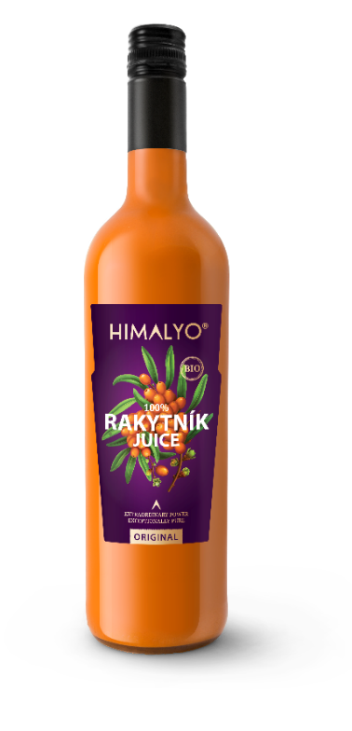
Logistika:
EAN | 8594193242016
Objem/obsah | 750 ml
Hmotnost (kg) | 1,2
Výška (mm) | 310
Šířka (mm) | 75
Hloubka (mm) | 75
Počet ks v balení | 6
Počet ks na paletě | 600
Celní kód | 2009 89 99
PDK kód | 3701506

HIMALYO RAKYTNÍK 100% Juice BIO
Krátký popis:
Elixír pro podporu imunity – čistě přírodní šťáva z vysokohorské odrůdy tibetského rakytníku. Bez ředění či konzervantů.
Popis produktu:
Elixír pro podporu imunity – čistě přírodní šťáva z vysokohorské odrůdy tibetského rakytníku. Bez ředění či konzervantů.
- potravina -
Za studena pečlivě lisovaná šťáva je vyrobena výhradně z plodů původní vysokohorské odrůdy rakytníku tibetského. Ručně sbírané, vyzrálé plody jsou zárukou mimořádně vysokého obsahu nutrientů.
Rakytníkový džus má velmi specifickou chuť i vůni, která se může zpočátku zdát navinulá. Ačkoli rakytník tibetský dosahuje chuti příjemnější než rakytník řešetlákový a mnoha zákazníkům opravdu chutná, je důležité počítat s tím, že možná zrovna vaše chuťové buňky nenadchne. V tom případě nabízíme praktickou alternativu ve formě kapslí a oleje.
- Přispívá ke správné funkci imunitního systému
- Má pozitivní vliv na zdraví srdce
- Podporuje správnou činnost trávicího traktu
- Působí příznivě na zdraví pleti
- Je významným antioxidantem
Rakytníkový džus je vhodný pro celou rodinu, mohou jej konzumovat děti již od 3 let.
Doporučené dávkování: 25 ml džusu denně.
Upozornění: Skladujte v temnu a chladu. Po otevření uchovávejte při teplotě do 5 °C a spotřebujte do 30 dnů. Nekonzumujte přímo z lahve. Rozvrstvení džusu při odstavení lahve je přirozený jev a není závadou. Pro lepší chuťový vjem doporučujeme smíchat s vodou nebo ovocným džusem, případně přidat do smoothie.

Složení:
100% šťáva z tibetského rakytníku v certifikované BIO kvalitě.
Kategorie:
Imunita, přírodní zdroj vitamínu C, podpora zdraví srdce, antioxidant, podpora hojení, přírodní stimulant, přírodní antidepresivum, podpora zdraví pleti, superpotravina, bio, raw, vegan, bezlepkové potraviny
Články:
- Článek_RAKYTNÍK_Imunita
- Článek_RAKYTNÍK_Oranžový podzim
- Článek_RAKYTNÍK_podzim_imunita
- Článek_RAKYTNÍK_tibetský
- Článek_RAKYTNÍK_tibetský_imunita
Benefity:
Rakytník tibetský se obecně řadí mezi superpotraviny. Jejich definice není pevně stanovena, ale obecně jsou chápány jako výživově bohaté potraviny plné vitamínů, minerálů, vlákniny, antioxidantů a živin rostlinného původu.
Původní odrůda rakytníku je po tisíce let využívána v ajurvédské a tibetské medicíně a je často nazývána rostlinou budoucnosti. Plody rakytníku se v himálajských oblastech hojně užívaly zejména na podporu imunity, pro správné trávení a na potlačení pocitu únavy a vyčerpání.
Moderní medicína začíná tuto blahodárnou rostlinu stále více využívat, neboť rakytník přispívá k podpoře činnosti imunitního systému. Pravidelné užívání rakytníku přispívá, mimo jiné, k normální funkci pokožky, kardiovaskulárního systému, trávení a prostaty.
Rozdíl oproti běžně dostupným produktům:
Laboratorní rozbor zaměřený na obsah vitamínu C v džusu Himalyo a v konkurenčním produktu vyráběném z české produkce rakytníku vykázal následující:
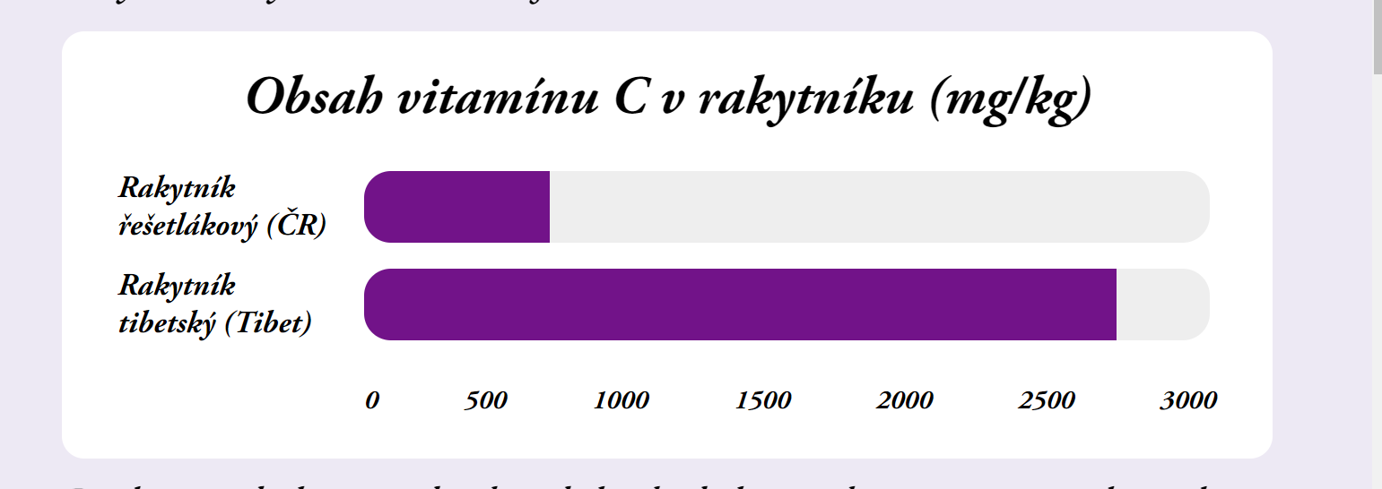

Prokázán byl vyšší obsah i dalších důležitých nutrientů rakytníku tibetského v porovnání s rakytníkem řešetlákovým sklízeným v České republice a celé Evropě:

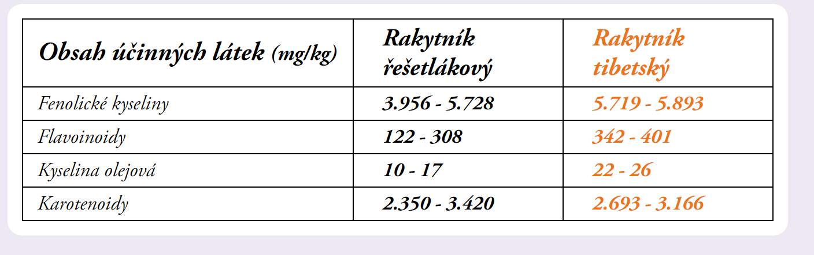

Cílová skupina zákazníků:
Ženy 30-50 let.
Target distribution:
Online lékárny, kamenné lékárny, eshopy se zdravou výživou, bio obchody, potraviny - zdravá výživa, drogerie – zdravá výživa.

Main competitor:
Nonage, Rakytník Cvrček

Hlavní claimy pro online marketing:
- Přírodní podpora imunity
- Pro silnou imunitu
- 100% tibetský rakytník s vysokým obsahem vitamínu C

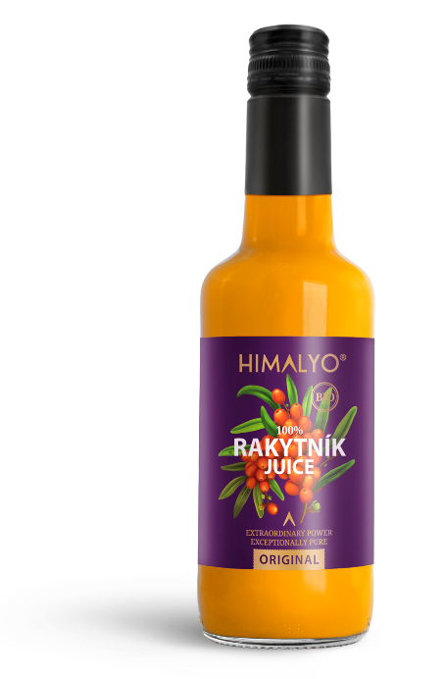

Další varianty:
Logistika:
EAN | 8594193242054
Objem/obsah | 350 ml
Hmotnost (kg) | 0,6
Výška (mm) | 230
Šířka (mm) | 60
Hloubka (mm) | 60
Počet ks v balení | 6
Počet ks na paletě | 1080
Celní kód | 2009 89 99
PDK kód | 3717197

